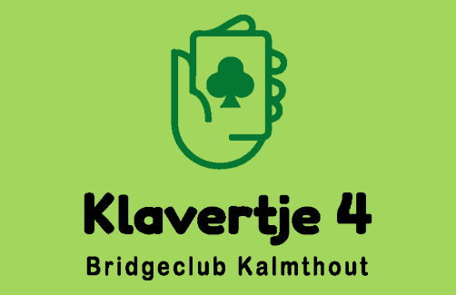
Kalmthout, dinsdag 30 juni 2026

Beste Leden,

Elke vereniging in Vlaanderen die zichzelf respecteert, houdt éénmaal per jaar een algemene vergadering waarin het voorbije jaar wordt besproken, de financiële situatie van de club wordt meegedeeld en tevens al of niet goedgekeurd. Eveneens kijken we naar de plannen voor het volgende jaar. Tot slot worden de leden van het bestuursorgaan dan gemandateerd als bestuurder.
Ook onze bridgeclub doet dit al jaren zo. Dit jaar houden wij onze jaarlijkse algemene vergadering op woensdag 15 juli 2026 in de grote zaal van ‘t Centrum, Heidestatieplein 8 te Heide Kalmthout. We beginnen om 18.30 uur stipt zodat we echt wat tijd hebben om goed te vergaderen. Nadien volgt onze bridgedrive.
Wat staat er op de agenda:
Goedkeuring van het verslag van de vorige algemene vergadering d.d. woensdag 2 juli 2025. We mailen deze in bijlage mee.
Overzicht van het voorbije jaar.
Financieel overzicht, de cijfers van het voorbije werkingsjaar, de begroting en de decharge van het bestuur.
Lidgeld VBL
Lidgeld bridgeclub klavertje 4
Onze eigen website
De cursus
Ons Bridge feest van 4 oktober 2026.
Toekomstplannen voor…
Er ligt nog heel veel werk op de plank voor het bestuur en de praktische organisaties van de bridgedrives. Graag zouden we nieuwe kandidaten hebben om het bestuur te helpen of om te helpen bij praktische zaken. Ieder lid kan zich kandidaat stellen door dit te melden aan Marc Van Eupen, Christine Wojchenek, Myriam Saeys of Chris Van Acker. De heren Gerard Van Pernis en Geert Vansteelant hebben zich reeds kandidaat gesteld.
Het zou fijn zijn indien er zoveel mogelijk leden aanwezig zijn op deze vergadering. Dat geeft erkenning aan het bestuur en aan de club. Men is niet verplicht om dan deel te nemen aan de bridgedrive. Het zou wel fijn zijn.

Met vriendelijke groet,
Het bestuur
Bridgeclub Klavertje 4

